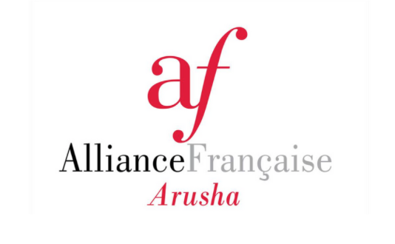
OPPORTUNITÉ DE STAGE – Enseignement FLE

Lieu : Alliance Française d’Arusha
Poste : Stagiaire (enseignement FLE)
Date de début : à partir du 1er juillet 2026 (dates flexibles)
Durée : 6 mois

À propos de l’Alliance Française d’Arusha
L’Alliance Française d’Arusha est un centre culturel et linguistique dédié à la promotion de l’apprentissage du français et au renforcement des échanges culturels entre la France et la Tanzanie.
Nous recherchons un(e) stagiaire motivé(e) et dynamique pour rejoindre notre équipe enseignante et soutenir l’équipe culturelle et administrative. Il s’agit d’une excellente opportunité d’acquérir une expérience pratique au sein d’une institution culturelle internationale.
Missions principales
- Enseigner le FLE : niveaux A1 à C1, collectif ou individuel, en présentiel ou en ligne (hybride ou comodal), public enfants et adultes.
- Proposer des ateliers autour du FLE en lien avec le projet/les centres d’intérêt du stagiaire
- Participer à l'organisation (et aux passations) des examens DELF/DALF avec le bureau pédagogique
- Participer aux activités du bureau pédagogique (contribuer à l’organisation et au développement des supports de cours : fiches et matériels pédagogiques, ateliers de conversation, atelier de théâtre…)
- Participer aux réunions pédagogiques et à la vie culturelle de l’Alliance
- Participer aux événements culturels et assister l’équipe culturelle et la directrice si besoin
- Assister l’équipe sur toutes les tâches liées au bon fonctionnement de l’Alliance.

Profil recherché
- Étudiant(e) en cours de formation ou jeune diplômé(e)
- Excellentes compétences en communication et en relations interpersonnelles.
- Sens de l’organisation et attention aux détails.
- Compétences de base en informatique (Microsoft Office, email, internet).
- Intérêt pour les langues, la culture et l’éducation apprécié.
- Compétences pédagogiques (méthodes communicative et actionnelle) et d’animation
- Connaissance du CECRL
- Dynamisme, esprit d’équipe, motivation, responsabilité, prise d’initiatives, sens du travail, compétence interculturelle, capacité d’adaptation
- Maitrise B1 de l’anglais ; la connaissance du kiswahili est un atout.

Ce que nous offrons
- Un environnement de travail dynamique et multiculturel.
- Une expérience pratique en administration, accueil et gestion de bibliothèque.
- L’opportunité de participer à des programmes d’échanges culturels et linguistiques.

NB : Ce stage est non rémunéré. Les frais liés au transport (billet d’avion), au coût de la vie, etc. sont à la charge du stagiaire.
L’Alliance Française d’Arusha propose un logement au tarif de $USD 60 par mois.
L’Alliance Française d’Arusha prend en charge les frais de visa seulement.

📩 Candidature
Merci d’envoyer votre CV et lettre de motivation aux adresses suivantes : contact@aftarusha.org et director@aftarusha.org

